

Marco lógico de proyectos

**Breve descripción:**

El marco lógico una metodología estructurada utilizada para planificar, gestionar y evaluar proyectos de manera eficiente. Esta herramienta facilita la identificación precisa de problemas, la definición de objetivos claros y la planificación estratégica de actividades. Además, abarca el análisis de los actores involucrados, la elaboración de árboles de problemas y objetivos, y la construcción de una matriz de marco lógico, promoviendo así un enfoque integral orientado al desarrollo sostenible.

**Agosto 2024**

Tabla de contenido

Introducción 1

1. Evaluación de la situación en el Eje Cafetero 2

Instrumento de captura de información 2

Grupos 3

Intereses 4

Problemas 5

Recursos y Mandatos 6

Consideraciones finales 10

2. Árbol de problemas 12

Procedimiento 13

Raíces 16

Tronco 17

Ramas 17

Árbol de problemas finalizado 18

Consideraciones 21

Síntesis 22

Material complementario 23

Glosario 24

Referencias bibliográficas 25

Créditos 27

Introducción

El Marco Lógico de Proyectos es una herramienta fundamental en la planificación, ejecución y evaluación de proyectos. Su enfoque estructurado y sistemático permite identificar y analizar los problemas, objetivos, actividades y recursos necesarios para el éxito de una iniciativa. Este método es ampliamente utilizado para mejorar la gestión y efectividad de los proyectos, asegurando que todas las partes interesadas comprendan claramente los objetivos y las acciones necesarias para lograrlos.

Este componente está diseñado para guiar la aplicación del Marco Lógico en el contexto del Eje Cafetero, una región de gran importancia económica y ambiental en Colombia. En esta área, los proyectos deben abordar tanto las oportunidades de desarrollo sostenible como los desafíos ambientales y sociales que enfrenta la comunidad local.

El proceso comienza con la identificación y análisis de los involucrados, quienes son esenciales para el éxito del proyecto. A través de un instrumento de captura de información, se detallan los intereses, problemas percibidos, recursos y mandatos de cada grupo relevante. Este análisis inicial proporciona una comprensión integral de las dinámicas y relaciones que influencian el desarrollo regional.

El siguiente paso es la construcción del árbol de problemas, una herramienta visual que facilita la identificación de las causas y efectos de los problemas centrales. Este ejercicio colaborativo permite a los aprendices visualizar de manera clara las interrelaciones entre los diferentes problemas, proporcionando una base sólida para la formulación de estrategias y soluciones efectivas.

# Evaluación de la situación en el Eje Cafetero

El eje cafetero es una región de gran belleza natural ubicada en el norte caldense, conformada por los municipios de Aguadas, Pácora y Salamina. Esta área se caracteriza por la confluencia de diversas actividades económicas sustentables que promueven el desarrollo de la región y de sus habitantes. No obstante, enfrenta serias problemáticas ambientales y preocupaciones por parte de la comunidad.

Durante esta investigación, se observará e indagará con los grupos y organizaciones locales para identificar los inconvenientes que dificultan el desarrollo de sus actividades económicas. El objetivo es establecer un diagnóstico detallado de la situación. Este es el primer paso para el análisis de involucrados en el marco lógico del proyecto.

### Instrumento de captura de información

El siguiente instrumento de captura de información está diseñado para facilitar el análisis de los grupos involucrados en el proyecto. A través de esta herramienta, se identifican y registran los intereses, problemas percibidos, y recursos y mandatos de cada grupo. Este análisis es fundamental para entender las dinámicas y relaciones que influirán en el desarrollo y éxito del proyecto, permitiendo una planificación estratégica que considere las perspectivas y necesidades de todos los actores relevantes.

1. Ejemplo Instrumento de captura de información

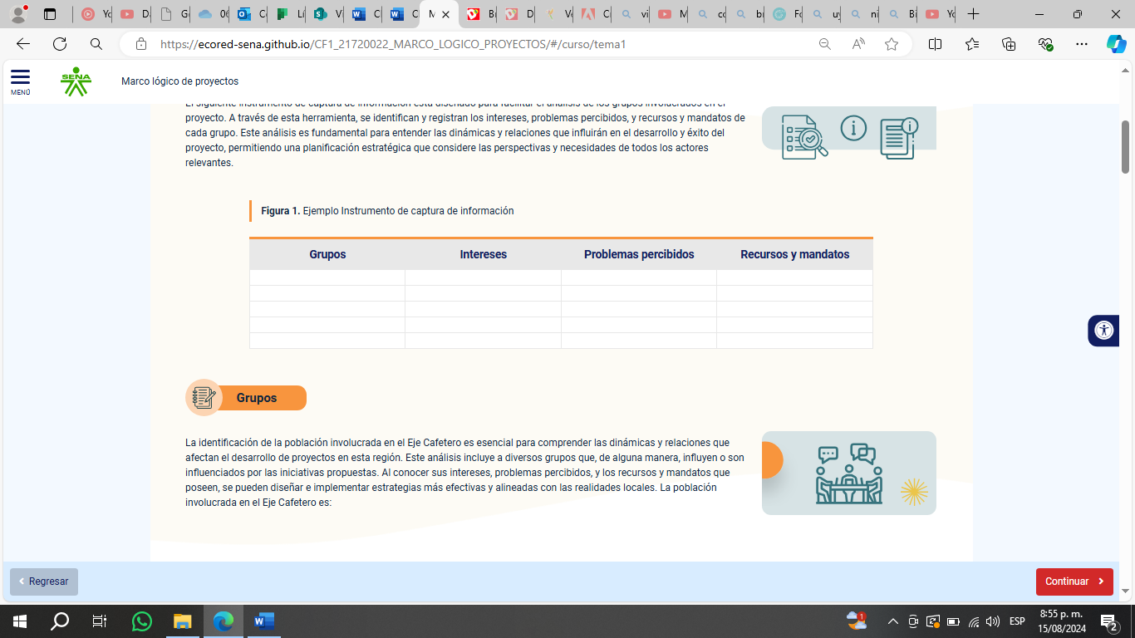

### Grupos

La identificación de la población involucrada en el Eje Cafetero es esencial para comprender las dinámicas y relaciones que afectan el desarrollo de proyectos en esta región. Este análisis incluye a diversos grupos que, de alguna manera, influyen o son influenciados por las iniciativas propuestas. Al conocer sus intereses, problemas percibidos, y los recursos y mandatos que poseen, se pueden diseñar e implementar estrategias más efectivas y alineadas con las realidades locales. La población involucrada en el Eje Cafetero es:

* Cooperativa Artesanal de Caldas
* Cafeteros
* Grupo de Investigación de la Universidad de Caldas
* Departamento de Planeación
* Turistas
* Cultivadores de Caña Panelera
* Ganaderos
* Asociación de Productores de Plátano
* Vendedores de Golosinas
* Amas de Casa
* Corpocaldas

Estos son los grupos que tienen incidencia en el proyecto. Aquí se incluyen beneficiarios, afectados, oponentes y cooperantes del proyecto. Ellos aportarán con sus ideas, intereses y colaboración en cada una de las acciones propuestas a lo largo de las fases de planeación, diseño, implementación y evaluación.

Recuerde que puede incluir:

* Organizaciones del sector público.
* Organizaciones del sector privado.
* Organizaciones del sector civil.
* Grupos o asociaciones formadas por la comunidad.
* Grupos políticos.
* Cualquier otro grupo de personas que tenga incidencia en el proyecto.

### Intereses

Aquí se incluyen los intereses de cada grupo, relacionados de manera directa con la situación actual insatisfactoria identificada. Los intereses también pueden reflejar soluciones sugeridas por cada grupo que esté perjudicado por la situación actual.

1. Problemas intereses de la población involucrada en el Eje Cafetero

| Grupos | Intereses |
| --- | --- |
| Cooperativa Artesanal de Aguadas | Vender al mejor precio los sombreros aguadeños. |
| Ganaderos | Tener aguas y pastos en buen estado para la comida del ganado. |
| Departamento de Planeación | Desarrollar el plan ambiental 2012-2025. |
| Grupo de Investigación de la Universidad de Caldas | Desarrollar un proyecto de capacitación ambiental para los cafeteros de la región. |
| Corpocaldas | Velar por la biodiversidad y el ecosistema de la región. |
| Asociación de Productores de Plátano | Exportar su producción. |
| Cafeteros | Producir la mayor cantidad de café para competir en el mercado internacional. |
| Cultivadores de Caña Panelera | Obtener créditos para modernizar su maquinaria y así entrar al mercado nacional. |
| Amas de Casa | Utilizar el agua del río para realizar la comida de su familia. |
| Turistas | Disfrutar de las artesanías y dulces hechos a base de café en la región. |
| Vendedores de Golosinas Hechas de Café | Fortalecer sus microempresas para la sostenibilidad de sus familias. |

### Problemas

Aquí se incluyen los intereses de cada grupo, relacionados de manera directa con la situación actual insatisfactoria identificada. Los intereses también pueden reflejar soluciones sugeridas por cada grupo que esté perjudicado por la situación actual.

1. Problemas percibidos en la población involucrada en el Eje Cafetero

| Grupos | Intereses |
| --- | --- |
| Cooperativa Artesanal de Aguadas | Venta de sombreros aguadeños tipo imitación, provenientes de la China, a menor precio. |
| Ganaderos | Las aguas están contaminadas por los cafeteros y los pastos acabados por la sequía. |
| Departamento de Planeación | No se ha desembolsado el presupuesto por problemas de corrupción. |
| Grupo de Investigación de la Universidad de Caldas | Los cafeteros están reacios a recibir capacitación. |
| Corpocaldas | Los cafeteros están contaminando las aguas y la sequía quemó bosques y pastos. |
| Asociación de Productores de Plátano | No tienen un centro de acopio habilitado para guardar la producción. |
| Cafeteros | No tienen maquinaria adecuada. Los insumos son muy costosos. La sequía trajo una plaga de broca y los pesticidas están muy costosos también. |
| Cultivadores de Caña Panelera | Los bancos ofrecen créditos con una tasa de interés muy alta. |
| Amas de Casa | El agua está contaminada y los niños y ancianos están enfermando y muriendo de diarrea e infecciones en la piel. |
| Turistas | Las carreteras están destruidas. Ir a la región a comprar artesanías no vale la pena, los sombreros aguadeños y los dulces de café son de mala calidad. |
| Vendedores de Golosinas Hechas de Café | Los turistas no volvieron por la región. Adicionalmente, el café que se comercializa es de mala calidad y daña los productos. |

### Recursos y Mandatos

Recursos: Acciones que el grupo puede poner a disposición para contribuir a, o detener el proyecto. Mandatos: Acciones legales o estatutarias que el grupo puede poner a disposición para contribuir a, o detener el proyecto. Tenga en cuenta que los recursos o mandatos pueden influir positiva o negativamente al proyecto.

1. Recursos y Mandatos de la población involucrada en el Eje Cafetero

| Grupos | Intereses |
| --- | --- |
| Cooperativa Artesanal de Aguadas | Hacer protesta, quemar llantas. Llamar la atención de los medios de comunicación. |
| Ganaderos | Hacer protesta si los cafeteros no dejan de contaminar o se deben ir de la región. |
| Departamento de Planeación | Realizar un plan de contingencia mientras el presupuesto destinado al plan ambiental macro llega a la región. |
| Grupo de Investigación de la Universidad de Caldas | Hacer un plan de expectativa con los cafeteros para animarlos a capacitarse en nuevas formas de combatir la broca sin usar pesticidas, ni contaminar el medio ambiente. Trabajo social comunitario. |
| Corpocaldas | Unir fuerzas con el Ministerio del Medio Ambiente para evaluar los contaminantes de las aguas de la región. |
| Asociación de Productores de Plátano | Representar los intereses de los miembros de la asociación. |
| Cafeteros | Disminuir el uso de agroquímicos. |
| Cultivadores de Caña Panelera | Crear una asociación que represente sus intereses. |
| Amas de Casa | Llamar a la alcaldía municipal para que intervenga. |
| Turistas | Disponibilidad de pagar por productos de calidad. |
| Vendedores de Golosinas Hechas de Café | Conseguir café de calidad en otro departamento del país. |

La información recopilada durante la investigación se organiza de la siguiente manera.

1. Aptura de Información del caso del Eje Cafetero

| Grupos | Intereses | Problemas percibidos | Recursos y mandatos |
| --- | --- | --- | --- |
| Cooperativa Artesanal de Aguadas | Vender al mejor precio los sombreros aguadeños. | Venta de sombreros aguadeños tipo imitación, provenientes de la China, a menor precio. | Hacer protesta, quemar llantas. Llamar la atención de los medios de comunicación. |
| Ganaderos | Tener aguas y pastos en buen estado para la comida del ganado. | Las aguas están contaminadas por los cafeteros y los pastos acabados por la sequía. | Hacer protesta si los cafeteros no dejan de contaminar o se deben ir de la región. |
| Departamento de Planeación | Desarrollar el plan ambiental 2012-2025. | No se ha desembolsado el presupuesto por problemas de corrupción. | Realizar un plan de contingencia mientras el presupuesto destinado al plan ambiental macro llega a la región. |
| Grupo de Investigación de la Universidad de Caldas | Desarrollar un proyecto de capacitación ambiental para los cafeteros de la región. | Los cafeteros están reacios a recibir capacitación. | Hacer un plan de expectativa con los cafeteros para animarlos a capacitarse en nuevas formas de combatir la broca sin usar pesticidas, ni contaminar el medio ambiente. Trabajo social comunitario. |
| Corpocaldas | Velar por la biodiversidad y el ecosistema de la región. | Los cafeteros están contaminando las aguas y la sequía quemó bosques y pastos. | Unir fuerzas con el Ministerio del Medio Ambiente para evaluar los contaminantes de las aguas de la región. |
| Asociación de Productores de Plátano | Exportar su producción. | No tienen un centro de acopio habilitado para guardar la producción. | Representar los intereses de los miembros de la asociación. |
| Cafeteros | Producir la mayor cantidad de café para competir en el mercado internacional. | No tienen maquinaria adecuada. Los insumos son muy costosos. La sequía trajo una plaga de broca y los pesticidas están muy costosos también. | Disminuir el uso de agroquímicos. |
| Cultivadores de Caña Panelera | Obtener créditos para modernizar su maquinaria y así entrar al mercado nacional. | Los bancos ofrecen créditos con una tasa de interés muy alta. | Crear una asociación que represente sus intereses. |
| Amas de Casa | Utilizar el agua del río para realizar la comida de su familia. | El agua está contaminada y los niños y ancianos están enfermando y muriendo de diarrea e infecciones en la piel. | Llamar a la alcaldía municipal para que intervenga. |
| Turistas | Disfrutar de las artesanías y dulces hechos a base de café en la región. | Las carreteras están destruidas. Ir a la región a comprar artesanías no vale la pena, los sombreros aguadeños y los dulces de café son de mala calidad. | Disponibilidad de pagar por productos de calidad. |
| Vendedores de Golosinas Hechas de Café | Fortalecer sus microempresas para la sostenibilidad de sus familias. | Los turistas no volvieron por la región. Adicionalmente, el café que se comercializa es de mala calidad y daña los productos. | Conseguir café de calidad en otro departamento del país. |

### Consideraciones finales

Recuerde:

1. Para el análisis de involucrados, recurra a consultas en documentos ya existentes, consultas personalizadas y consultas realizadas al conjunto de involucrados en talleres iniciales, propios de la etapa de diagnóstico en la gestión de proyectos.
2. Tenga en cuenta las variables del cuadro inferior para realizar el análisis de involucrados.
3. Después de haber hecho el análisis de involucrados, usted podrá definir:

* El grupo meta del proyecto.
* La manera en que serán considerados los diferentes grupos en el contexto del proyecto.
* La relación entre el proyecto y los grupos en cuestión.
* La relación entre los diferentes grupos.

1. Parámetros y variables de análisis

| Parámetros | Variable de análisis |
| --- | --- |
| Características del grupo | * Conformación: miembros, origen social, religión, aspectos culturales. * Características organizacionales: formal, informal, estado legal, misión y objetivos, funciones, estructura, jerarquía. * Situación actual: liderazgo, problemas y puntos de vista. |
| Interés, motivación y actitudes expresas o en encubierto | Necesidades y aspiraciones.  Motivación: esperanza, expectativas, temores. Actitudes positivas, negativas, hostiles, neutrales o amistosas en relación al proyecto, a otros grupos o al cambio; prejuicios, tabúes. |
| Capacidades, potenciales y limitaciones | Ventajas y desventajas en su área de trabajo y sus funciones: fortalezas, debilidades y limitaciones en cuanto a recursos, derechos, conocimientos, habilidades, comportamiento, compromiso. Poder e influencia. Lo que el grupo le contribuye o le niega al proyecto. |

# Árbol de problemas

Habiendo realizado ya el análisis de involucrados, es momento de continuar con el siguiente paso en la etapa de identificación y análisis. Este es: El árbol de problemas.

"La participación de los involucrados en el diseño, formulación y gestión del proyecto se comienza a evidenciar durante el análisis de problemas; más específicamente durante la construcción del árbol de problemas". (CRC, 2007, p. 16).

El árbol de problemas es una herramienta fundamental en la metodología de marco lógico utilizada para identificar y analizar los problemas en el contexto de un proyecto. Su propósito es visualizar de manera estructurada las causas y efectos de un problema central, facilitando así la comprensión y el abordaje de la situación problemática.

1. Árbol de problemas

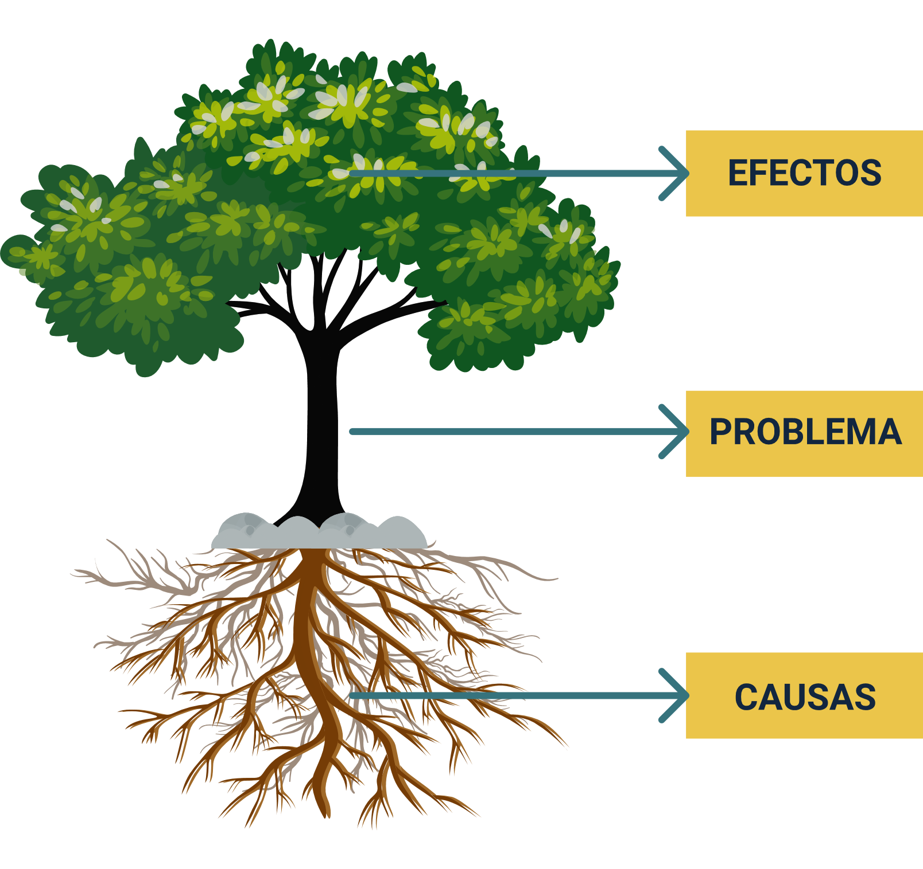

¿Qué se logra con el árbol de problemas?

1. Analizar la situación existente en relación con la problemática identificada por cada grupo en el análisis de involucrados.
2. Identificar:

* Los problemas principales.
* Sus relaciones de causa-efecto.
* Las interrelaciones entre los problemas.

1. Organizar las relaciones encontradas en un diagrama, que consta de raíces (causas), tronco (problema principal) y ramas (efectos); de tal forma se facilita la comprensión y la visualización por parte de los grupos de sus aportes a la construcción del proyecto.

### Procedimiento

El procedimiento para construir un árbol de problemas es esencial para identificar y analizar de manera estructurada los problemas que afectan un proyecto. Este proceso involucra la participación activa de los grupos de interés, facilitando la identificación de las causas y efectos del problema central. A través de sesiones colaborativas y metodológicas, se busca entender a fondo la problemática y preparar el camino para el diseño de soluciones efectivas.

#### Construcción del Árbol de Problemas

A través de sesiones colaborativas y metodológicas, se busca entender a fondo la problemática y preparar el camino para el diseño de soluciones efectivas.

La construcción del árbol de problemas es un paso fundamental en la aplicación del Marco Lógico de Proyectos, permitiendo identificar y analizar las causas y efectos de un problema central. Este proceso se lleva a cabo mediante sesiones colaborativas, donde los representantes de los grupos involucrados trabajan juntos para visualizar de manera estructurada los problemas que afectan sus actividades y su entorno. A continuación, se detallan los pasos esenciales para llevar a cabo este proceso:

Primero, convoque a las sesiones necesarias de taller, reunión, plenaria o conversatorio con los representantes de los grupos del análisis de involucrados.

Segundo, tenga a la mano marcadores y tarjetas de cartulina de diferentes colores de una medida aproximada de 20 x 10 centímetros. Repártalas entre los participantes.

Tercero, explique al grupo la metodología y los objetivos de la sesión.

Cuarto, comience con una lluvia de ideas de los problemas que afectan a los grupos, basándose en el análisis de involucrados. Los participantes deberán escribir los problemas identificados en las tarjetas de manera correcta.

Quinto, entre los problemas identificados, establezca junto a los grupos el problema principal mediante acuerdo, trabajo en equipo, análisis, priorización y definición de la problemática que afecta a la mayoría. Una vez definido, coloque la tarjeta del problema principal en el centro, a la vista de todos.

Sexto, dentro de las tarjetas restantes, escoja junto a los grupos las causas esenciales y directas del problema central.

Séptimo, de las tarjetas restantes, escoja junto a los grupos los efectos esenciales y directos del problema central.

Octavo, las tarjetas que no fueron escogidas como causas, efectos o problema central no serán tenidas en cuenta para el proyecto.

Noveno, elabore con ayuda de los grupos un esquema de árbol que muestre las relaciones de causa-efecto. Las tarjetas con las causas serán las raíces del árbol; el tronco visualizará la tarjeta del problema central y las tarjetas con los efectos serán las ramas del árbol.

Décimo, revise junto con los grupos el diagrama completo, verificando su validez e integridad.

Este proceso colaborativo no solo facilita la identificación de problemas y sus causas, sino que también promueve un entendimiento común entre los participantes, asegurando que todos estén alineados hacia la resolución de la problemática identificada.

La incorporación de tips y recomendaciones prácticas es crucial para asegurar que los proyectos sean sostenibles y exitosos. Estos consejos prácticos abordan aspectos clave como la identificación y análisis de involucrados, la construcción del árbol de problemas, y la planificación estratégica basada en las realidades locales:

#### Tips y recomendaciones

* Escriba un problema por tarjeta.
* Utilice un máximo de 10 palabras para formular cada enunciado; no es necesario brindar explicación al problema enunciado.
* Centre el análisis en el problema principal.
* Identifique únicamente los problemas existentes, no los posibles o potenciales.
* Formule los problemas, no como la ausencia de una solución, sino como un estado existente negativo.

#### Ejemplo:

No hay pesticidas.

La cosecha está destruida por plagas.

### Raíces

Las raíces son los problemas que, después de análisis entre los participantes, se encontró que eran causas del problema principal. Las causas más directas del problema serán raíces principales o primarias y las causas más indirectas serán las raíces secundarias o más profundas. Así entonces, después del análisis con sus grupos en el norte caldense, se encontraron las siguientes:

1. Raíces del árbol

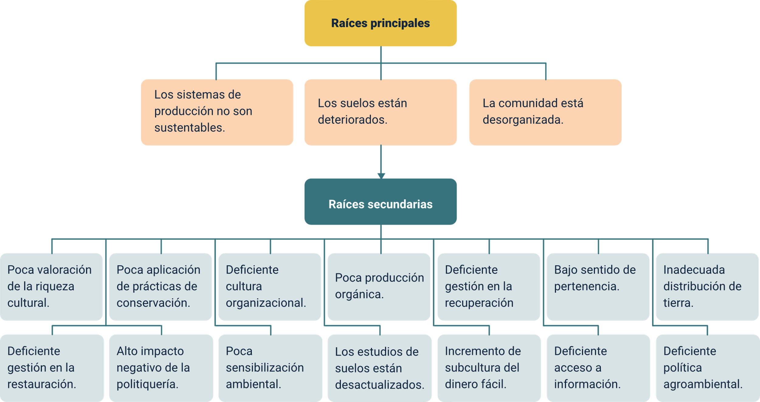

### Tronco

Es el problema central del cual surgen todos los demás, las causas y los efectos. Después del análisis con los grupos en la comunidad, se encontró que el problema principal es:

1. Tronco del árbol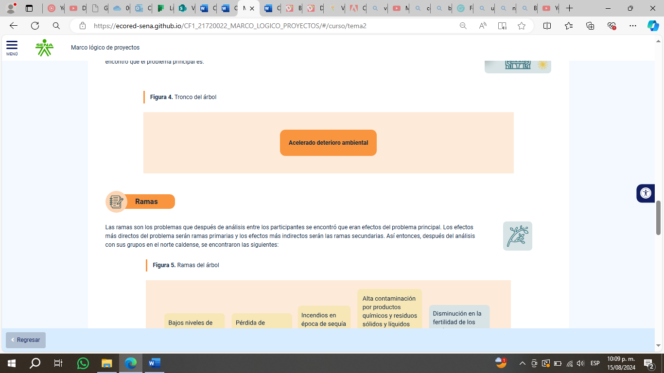

### Ramas

Las ramas son los problemas que después de análisis entre los participantes se encontró que eran efectos del problema principal. Los efectos más directos del problema serán ramas primarias y los efectos más indirectos serán las ramas secundarias. Así entonces, después del análisis con sus grupos en el norte caldense, se encontraron las siguientes:

1. Ramas del árbol

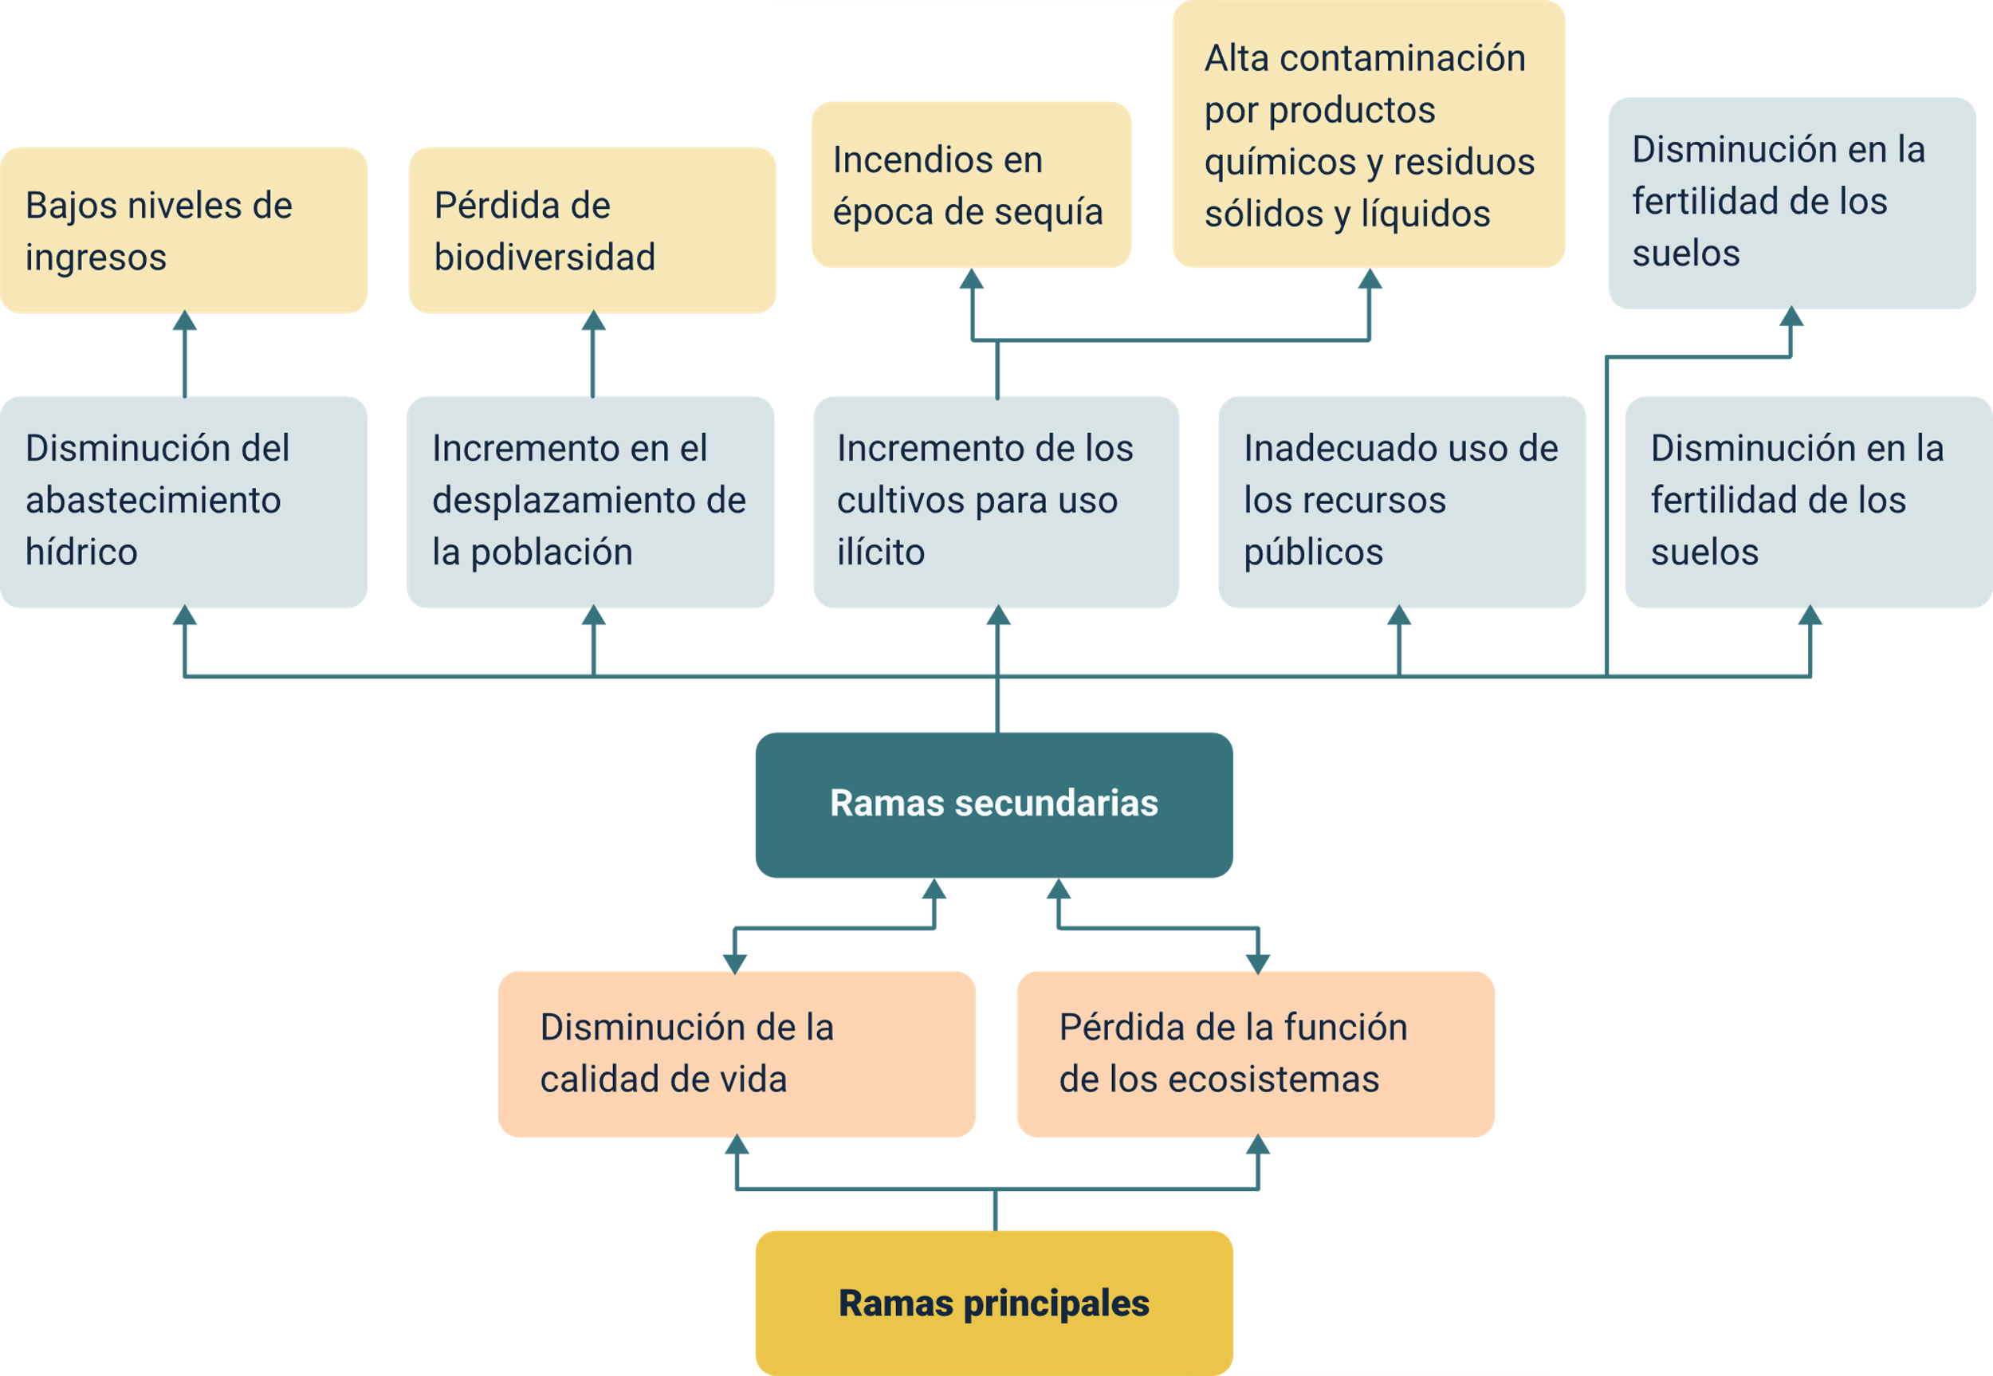

### Árbol de problemas finalizado

El árbol de problemas es una herramienta fundamental en la metodología del Marco Lógico, utilizada para identificar y analizar las causas y efectos de un problema central en el contexto de un proyecto. Este proceso facilita la comprensión y el abordaje de la situación problemática, permitiendo a los involucrados visualizar de manera estructurada las interrelaciones entre los diferentes problemas.

1. Árbol de procesos finalizado

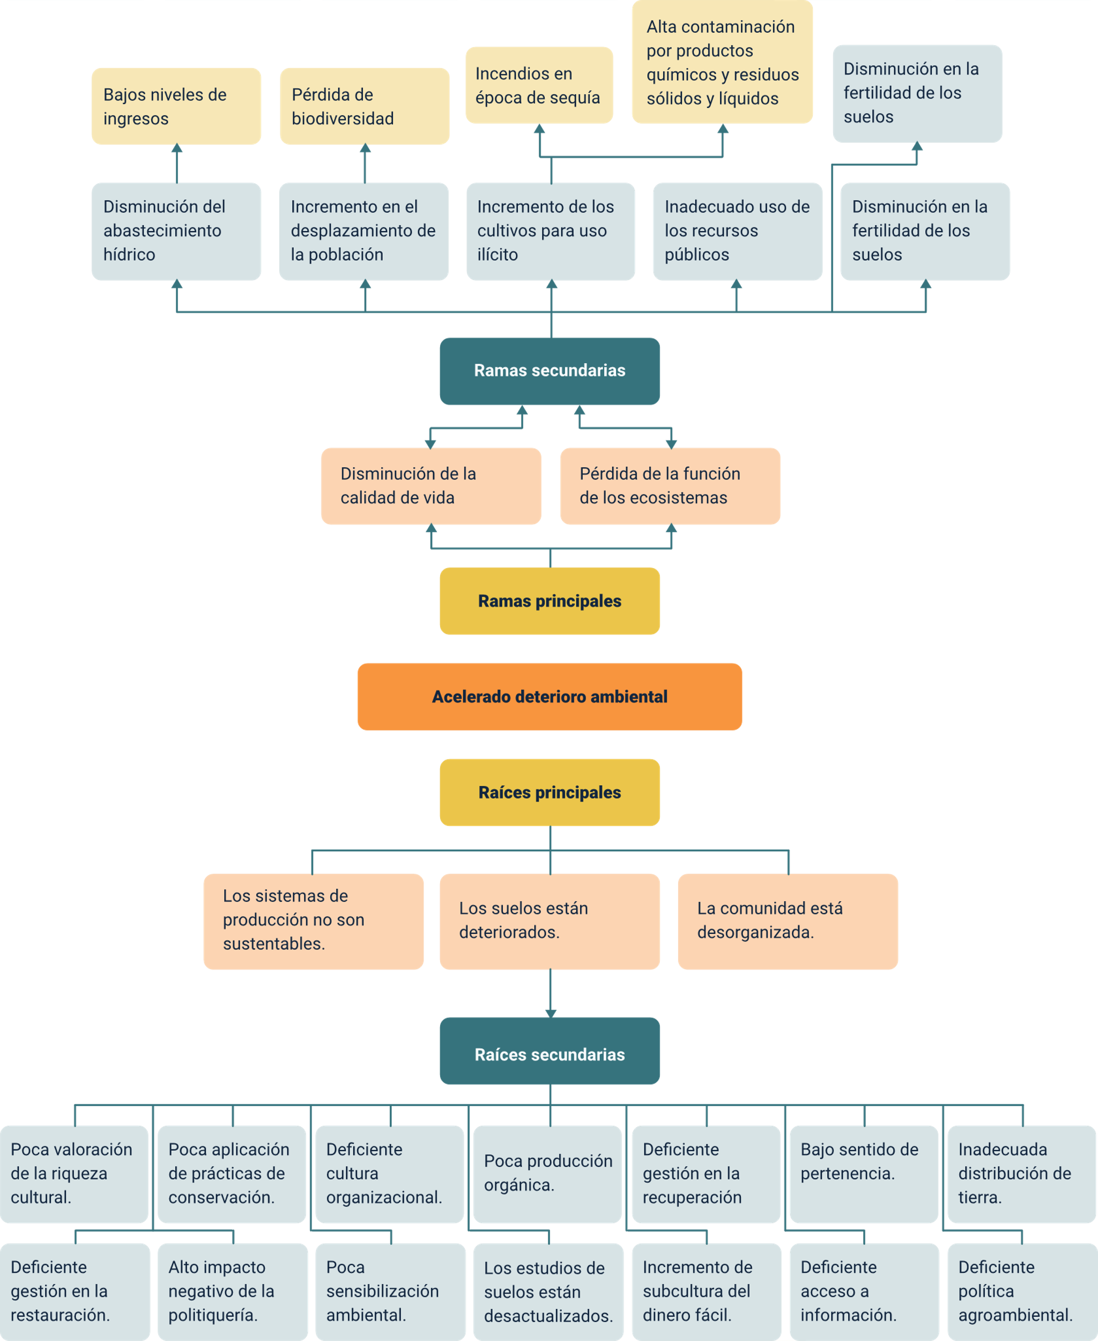

### Consideraciones

Construir un árbol de problemas de manera efectiva para el proyecto, en la metodología de marco lógico, puede ser una tarea ardua y extensa. Así que trabaje con paciencia; probablemente sea necesaria más de una sesión para obtener los resultados esperados.

Tenga presente que una de las fórmulas para encontrar el éxito en la metodología de marco lógico es la habilidad que el moderador, en este caso usted, tenga para orientar el grupo, liderar, sintetizar y llegar a acuerdos con los participantes.

Síntesis

A continuación, se presenta una síntesis de la temática estudiada en el componente formativo.

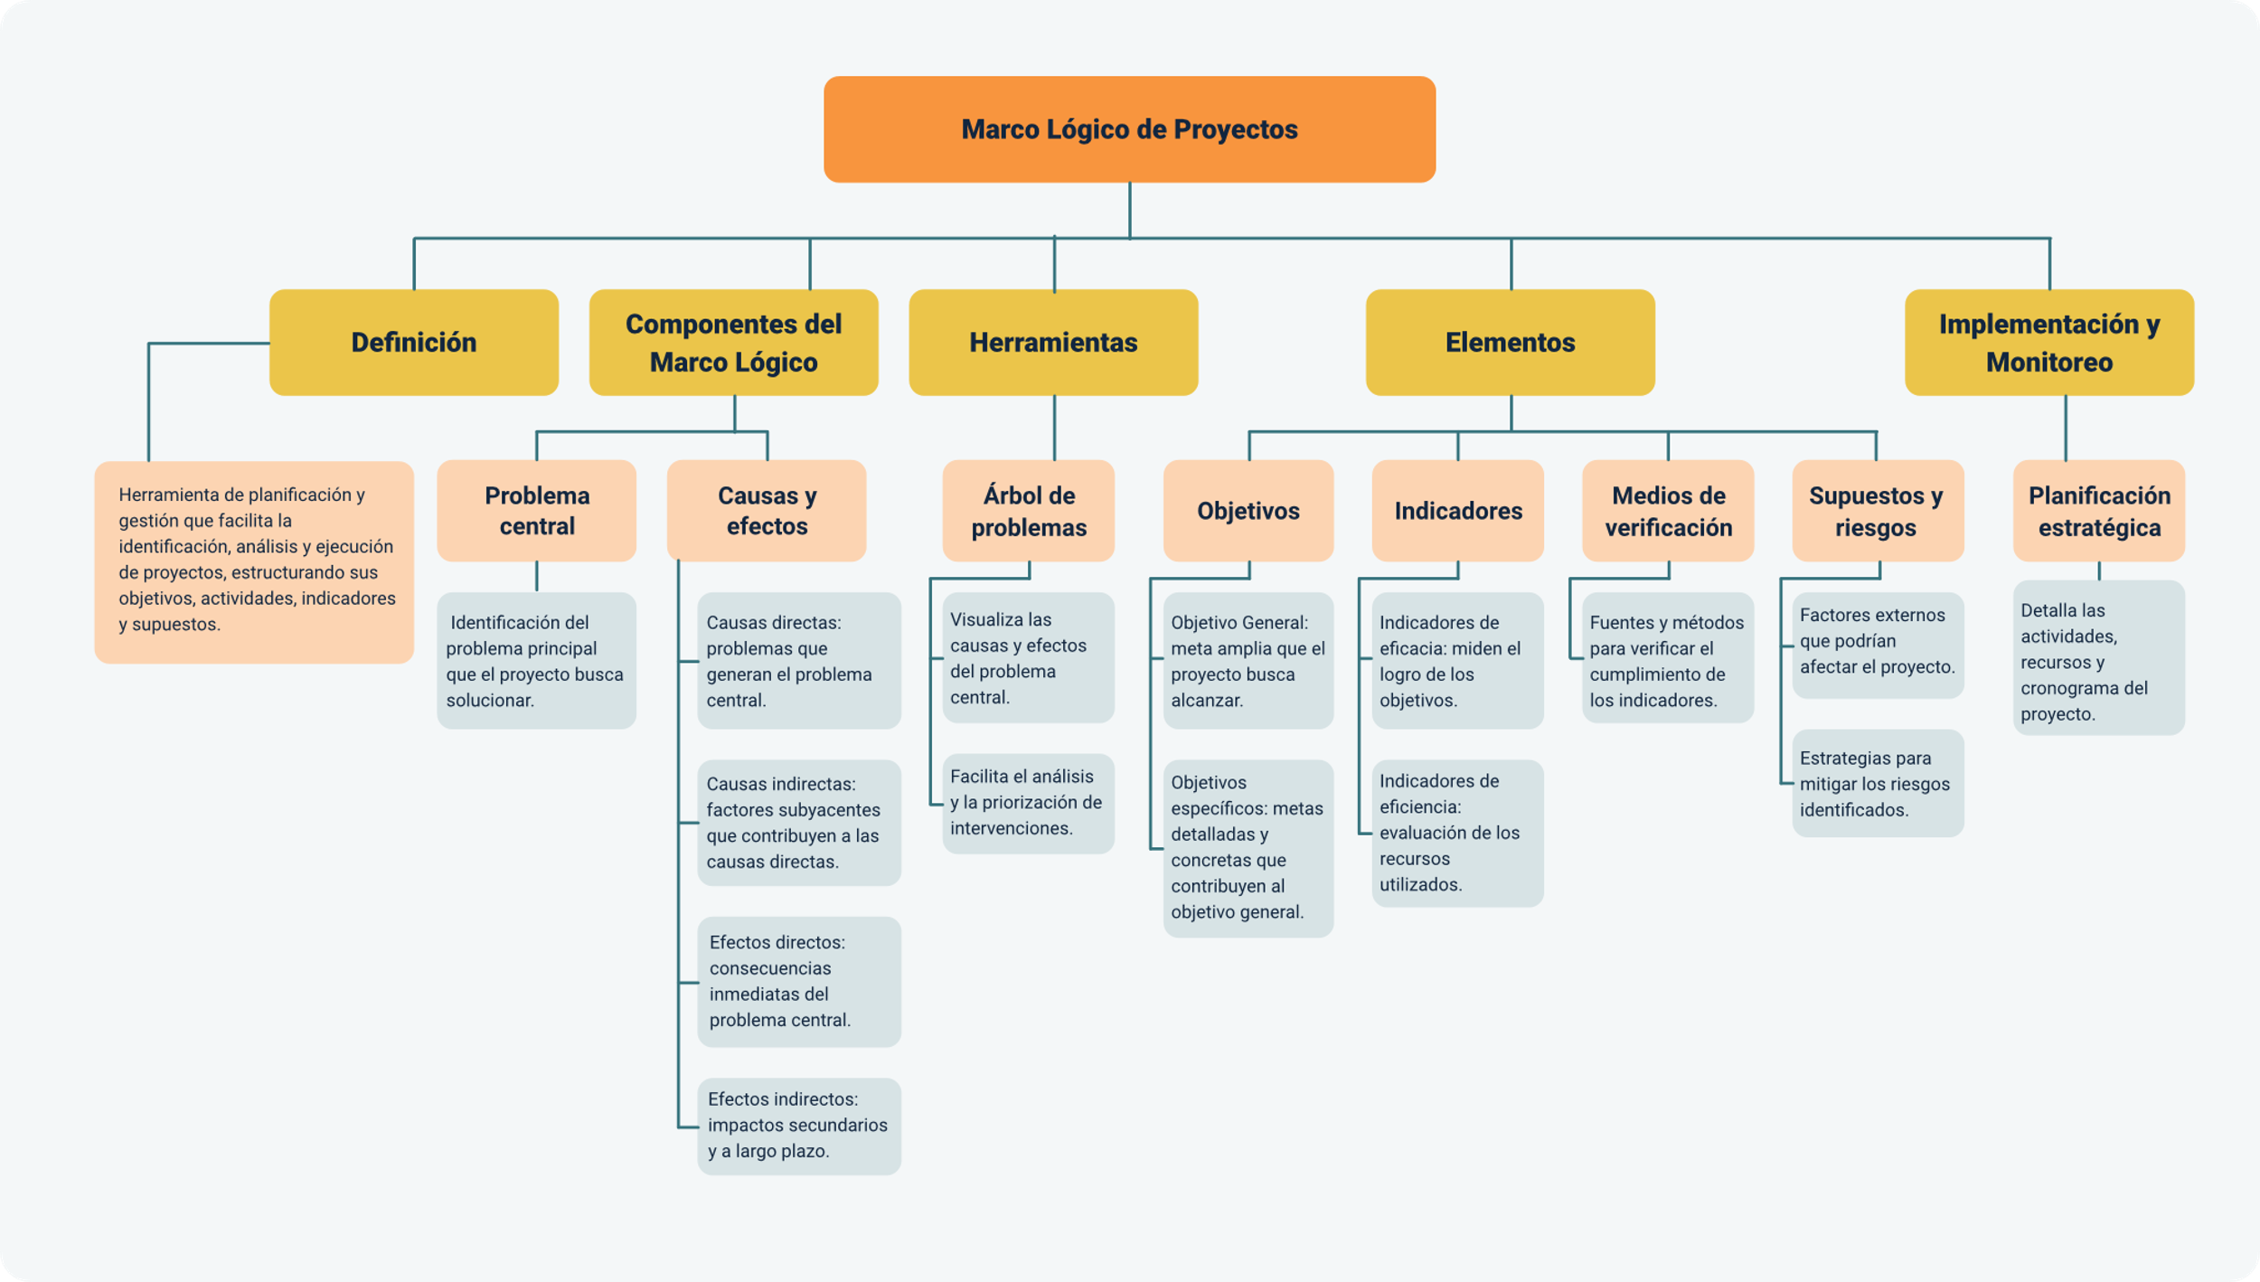

Material complementario

| Tema | Referencia | Tipo de material | Enlace del recurso |
| --- | --- | --- | --- |
| Evaluación de la situación en el Eje Cafetero | Tecnnova UEE. (2017). Formulación Proyectos Metodología Marco Lógico y SIGP [Video]. YouTube. | Video | <https://www.youtube.com/watch?v=YkOe47LpM8Q&ab_channel=TecnnovaUEE> |
| Árbol de problemas | Legalidad Por México. (2019). 02 Árbol de Problemas [Video]. YouTube. | Video | <https://www.youtube.com/watch?v=2flWuQoFbd4&ab_channel=LegalidadPorM%C3%A9xico> |
| Árbol de problemas | COCID. (s,f.). Episodio 5 Árbol de Problema. [Podcast]. YouTube. | Podcast | <https://music.youtube.com/watch?v=_sFcZ6NhuQQ&feature=sharedhttps://music.youtube.com/watch?v=_sFcZ6NhuQQ&feature=shared> |
| Árbol de problemas | Hernández-Hernández, N., & Garnica-González, J. (2015). Árbol de Problemas del Análisis al Diseño y Desarrollo de Productos. Conciencia Tecnológica. (50), 38-46. | Artículo | <https://www.redalyc.org/pdf/944/94443423006.pdf> |

Glosario

**Árbol de problemas**: herramienta que visualiza las causas y efectos de un problema central.

**Causas directas**: factores inmediatos que generan el problema central.

**Causas indirectas**: factores subyacentes que contribuyen a las causas directas.

**Efectos directos**: consecuencias inmediatas del problema central.

**Efectos indirectos**: impactos secundarios y a largo plazo del problema central.

**Indicadores de eficacia**: medidas que evalúan el logro de los objetivos del proyecto.

**Indicadores de eficiencia**: medidas que evalúan los recursos utilizados para alcanzar los objetivos.

**Marco lógico**: herramienta de planificación y gestión de proyectos que organiza objetivos, actividades, indicadores y supuestos.

**Medios de verificación**: fuentes y métodos utilizados para comprobar el cumplimiento de los indicadores.

**Objetivo general**: meta amplia que el proyecto busca alcanzar.

**Objetivos específicos**: metas detalladas y concretas que contribuyen al objetivo general.

**Problema central**: problema principal que el proyecto busca solucionar.

Referencias bibliográficas

Balanzátegui, R., Sánchez, P., Dávalos, E., & Negrete, O. (2019). Evaluación de proyectos socio productivos mediante el sistema del Marco Lógico. Espacios, 40(34). <https://www.revistaespacios.com/a19v40n34/a19v40n34p05.pdf>

Corporación Autónoma Regional del Cauca. (2007). La metodología del marco lógico del proyecto. Popayán. CRC. Cauca biosostenible.

Duque-Cuero, J. H., & Tinajero-Castelo, P. E. (2019). Herramientas Administrativas Básicas para el Negocio: Metodología de Marco Lógico. Memorias del Seminario Herramientas Administrativas. <https://repositorio.utn.edu.ec/bitstream/123456789/15299/1/Libro%20Memorias_Seminario%20Herramientas%20Administrativas.pdf#page=21>

Ingenio Empresa. (s.f.). Marco lógico: Definición, elaboración y ejemplo detallado. <https://www.ingenioempresa.com/metodologia-marco-logico/>

Ministerio de Economía y Finanzas de Perú. (s.f.). [PDF] Metodología del Marco Lógico. <https://www.mef.gob.pe/contenidos/inv_publica/docs/capacidades/cursos_2014/set/atenci_medic_17_09/1_Salud_MML.pdf>

OBS Business School. (2014, 4 de octubre). El marco lógico en la gestión de un proyecto, una herramienta esencial. <https://www.obsbusiness.school/blog/el-marco-logico-en-la-gestion-de-un-proyecto-una-herramienta-esencial>

Torrado, L. C., & Casallas, N. E. C. (2022). Revisión del marco lógico: conceptualización, metodología, variaciones y aplicabilidad en la gerencia de proyectos y programas. Inquietud Empresarial. <https://revistas.uptc.edu.co/index.php/inquietud_empresarial/article/download/13408/11751>

Créditos

| Nombre | Cargo | Centro de Formación y Regional |
| --- | --- | --- |
| Milady Tatiana Villamil Castellanos | Responsable del ecosistema | Dirección General |
| Olga Constanza Bermúdez Jaimes | Responsable de línea de producción | Centro de Servicios de Salud - Regional Antioquia |
| Oscar Yesid Mendoza Jerez | Experto temático | Centro de Gestión Agroempresarial del Oriente - Regional Santander |
| Paola Alexandra Moya | Evaluadora instruccional | Centro de Servicios de Salud - Regional Antioquia |
| Juan Daniel Polanco Muñoz | Diseñador de contenidos digitales | Centro de Servicios de Salud - Regional Antioquia |
| Jhon Jairo Urueta Alvarez | Desarrollador full stack | Centro de Servicios de Salud - Regional Antioquia |
| Daniela Muñoz Bedoya | Animador y productor multimedia | Centro de Servicios de Salud - Regional Antioquia |
| Andrés Felipe Guevara Ariza | Locución | Centro de Servicios de Salud - Regional Antioquia |
| Jaime Hernán Tejada Llano | Validador de recursos educativos digitales | Centro de Servicios de Salud - Regional Antioquia |
| Margarita Marcela Medrano Gómez | Evaluador para contenidos inclusivos y accesibles | Centro de Servicios de Salud - Regional Antioquia |
| Daniel Ricardo Mutis Gómez | Evaluador para contenidos inclusivos y accesibles | Centro de Servicios de Salud - Regional Antioquia |